**Синтез ацетиленсодержащих производных биодоступных фурфуролов**

***Хоружик С.А.1,2, Козлов К.С.2, Ромашов Л.В.2, Анаников В.П.2***

*Студент, 2 курс специалитета*

*1Московский государственный университет имени М.В. Ломоносова,   
химический факультет, Москва, Россия*

*2Институт органической химии им. Н.Д. Зелинского*

*Российской академии наук, Москва, Россия*

*E-mail: stepan.khoruzhik@chemistry.msu.ru*

Конверсия растительной биомассы является одним из наиболее перспективных направлений зелёной химии. Путём переработки гексоз получают   
5-(гидроксиметил)фурфурол (5-ГМФ), а при переработке пентоз – фурфурол.

Известно, что сопряжённые производные тиофена, содержащие пропаргиловый фрагмент в своей структуре, показывают высокую активность против многих видов фитопатогенных грибов [1]. Структурная родственность тиофена и фурана позволяет предположить, что подобные ацетиленсодержащие производные фуранов также будут обладать биологической активностью.

В рамках работы из 5-ГМФ и фурфурола получены производные, содержащие этинильный фрагмент. Свойства таких соединений практически не изучены. Некоторые вещества получены впервые.

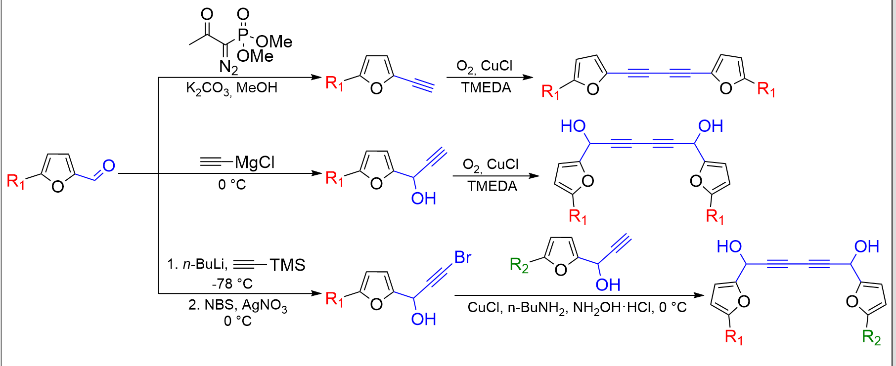Схема 1. Синтез ацетиленсодержащих производных биодоступных фурфуролов.

В рамках работы были проведены синтезы соответствующих алкинов из производных фурфурола по реакции *Сейферта-Гилберта* в модификации *Охиры-Бестманна* [2] и пропаргиловых спиртов с использованием реактивов *Йоцича*, низкотемпературного присоединения триметилсилилацетилена с последующим снятием силильной защиты. Полученные терминальные алкины были введены в реакции сочетания *Глазера* с образованием соответствующих диинов.

Мы планируем продолжить изучение полученных соединений на предмет их биологической активности, в том числе противофунгицидной, и получить другие ацетиленсодержащие производные. Синтез подобных веществ открывает новые возможности для разработки инновационных и более доступных методов защиты сельскохозяйственных культур от болезней и вредителей.

**Литература**

1. Zhao L. et al. Design, Synthesis, and Antifungal Activity of Polyacetylenic Alcohol Derivatives and Stereoisomers against Phytopathogenic Fungi // *Journal of Agricultural and Food Chemistry*. – **2023**. – Т. 71. – №. 25. – С. 9753-9761.

2. Ромашов Л.В., Исследование свойств 5-(гидроксиметил)фурфурола и его применение в синтезе биологически-активных соединений и их аналогов // канд. диссертация, **2017**.